МИНИСТЕРСТВО ОБРАЗОВАНИЯ И НАУКИ РЕСПУБЛИКИ САХА (ЯКУТИЯ)
ГОСУДАРСТВЕННОЕ АВТОНОМНОЕ ОБРАЗОВАТЕЛЬНОЕ УЧРЕЖДЕНИЕ РЕСПУБЛИКИ САХА (ЯКУТИЯ)
«РЕГИОНАЛЬНЫЙ ТЕХНИЧЕСКИЙ КОЛЛЕДЖ В Г. МИРНОМ» «УДАЧНИНСКОЕ ОТДЕЛЕНИЕ ГОРНОТЕХНИЧЕСКОЙ ПРОМЫШЛЕННОСТИ»

ИССЛЕДОВАТЕЛЬСКАЯ РАБОТА

по учебной дисциплине Физика
на тему
“Агрегатное состояние желе”

Автор:
Хайбуллин Азат Айнурович
II курс Р-22/9у
21.01.10. Ремонтник горного оборудования
Руководитель проекта:
Кыдрашева Чечек Михайловна

г. Удачный, 2023г.

СОДЕРЖАНИЕ

 | ВВЕДЕНИЕ | 3
1. | ТЕОРЕТИЧЕСКАЯ ЧАСТЬ | 4
1.1. | Историческая справка | 4
1.2. | Свойства тел в различных агрегатных состояниях. | 5
1.3. | Агрегатное состояние желе | 7
2. | ПРАКТИЧЕСКАЯ ЧАСТЬ | 8
2.1. | Готовка желе | 8
2.2. | Физические эксперименты | 8
2.3. | Результаты исследования | 12
 | ЗАКЛЮЧЕНИЕ | 13
 | СПИСОК ИСПОЛЬЗУЕМЫХ ИСТОЧНИКОВ | 14

ВВЕДЕНИЕ
Желе - это кондитерское изделие, обычно в форме гелевой массы, которая изготавливается из фруктового сока, сахара и желатина. Желе имеет желатиновую текстуру и сладкий вкус, и часто используется в качестве десерта или начинки для пирожных и конфет. Оно также может быть ароматизировано и окрашено в различные цвета. (Рис.1)
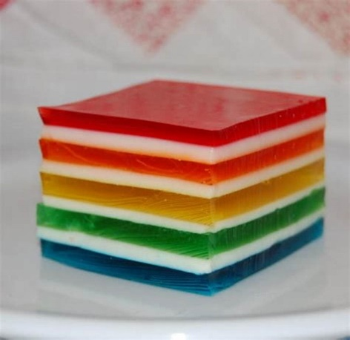
Рис.1. Фруктовое желе
Данная работа будет посвящена рассмотрению вопроса, какое же агрегатное состояние у желе.
Объект исследования: фруктовое желе.
Предмет исследования: агрегатное состояние желе.
Цель исследования: определить, к какому агрегатному состоянию относится желе.
Задачи исследования:
1. Поиск и изучение теоретической литературы;
2. собрать сведения о свойствах веществ в различных агрегатных состояниях;
3. исследовать различные свойства желе;
4. определить агрегатное состояние желе.
Методы исследования:
1. Теоретические: изучение литературы по заявленной теме исследования, классификация собранных материалов, обобщение материалов.
2. Эмпирические: Поставить физические эксперименты для определения агрегатного состояния желе.
Гипотеза исследования: Изменение концентрации и температуры влияет на агрегатное состояние желе, приводя к твердому, жидкому или гелеподобному состоянию.
Желе – это, жидкость.
Итогом данной работы станет определение агрегатного состояния желе.

1. ТЕОРЕТИЧЕСКАЯ ЧАСТЬ
1.1. Историческая справка
Желем (от фр. gelйe — студень, гель, желе) — пищевой коллоидный раствор (обычно на основе фруктов), в который добавляют желатин (пектин, агар), причём при остывании вся масса получает студенистый вид.
Желе готовится также вываркой желатина из телячьих ног и голов. Сладкие желе называют фр. gelйe, в отличие от мясных желе, которые называют фр. l’aspic (откуда искажённое: ланшпиг), а покрытому ими блюду, по-русски — заливное или холодец. Фруктовые желе из фруктов и плодов, содержащих много пектина, можно получать и без добавки к ним желатина, так как пектин и сам придаёт сиропу студенистый вид. Чаще всего такое желе делают из кисловатых, преимущественно антоновских яблок, и потом окрашивают его шпинатом в зелёный и кармином — в красный цвет.
Травяное желе (англ. Grass jelly) — десерт, употребляемый в пищу в Китае, на Тайване и в странах Юго-Восточной Азии. В азиатских супермаркетах оно продаётся расфасованным в пакетах или в канистрах.
Травяное желе изготавливается путём кипячения слегка перебродивших листьев и стеблей Mesona chinensis с карбонатом калия и небольшим количеством крахмала в течение нескольких часов. Затем жидкость сливается, а полученная желеобразная масса нарезается кубиками или другими формами. После этого желе может мешаться с сиропом, для изготовления десерта или прохладительного напитка, употребляемого в жаркую погоду. Травяное желе также может употребляться с соевым молоком. При этом чёрная желеобразная масса с молочно-белой жидкостью смотрится очень пикантно и декоративно.

1.2. Свойства тел в различных агрегатных состояниях
Твердое тело - агрегатное состояние вещества, характеризующееся стабильностью формы. Твердое тело в отличие от жидкости и газа препятствует изменению формы за счет возникновения в нем упругих сил. В твердом теле частицы совершают малые тепловые колебания около некоторых положений равновесия. Твердые тела могут находиться в кристаллическом или аморфном. (Рис.2)
Рис.2. Твердое вещество
Основные свойства:
- Жесткость и прочность, так как частицы тела расположены в кристаллической решетке и связаны сильными взаимодействиями.
- Отсутствие сжимаемости, поскольку частицы находятся в плотной упаковке.
- Относительно низкая подвижность частиц, что приводит к относительно низкой
- диффузии и кондуктивности (тепловой и электрической).

Жидкость - Одно из агрегатных состояний вещества, промежуточное между твердым и газообразным. Жидкость подобно твердому телу, обладает малой сжимаемостью, определенной прочностью на разрыв, большой плотностью. Вместе с тем жидкость не обладает прочностью на сдвиг, вследствие чего под действием силы тяжести принимает форму сосуда, в котором находится, может непрерывно переходить в газ. В жидкости среднее расстояние между молекулами порядка размеров самих молекул и силы межмолекулярного воздействия весьма значительны. Этим, в частности, объясняются особые свойства поверхностного слоя жидкости на границе ее раздела с другими средами. Молекулы жидкости подобно частицам твердого тела, совершают тепловые колебания около положений равновесия. Однако если в твердых телах эти положения равновесия неизменны, то в жидкости они время от времени изменяются, что обусловливает текучесть жидкости. (Рис.3)
Рис.3. Жидкое вещество
Основные свойства:
- Высокая подвижность частиц, позволяющая им перемещаться относительно друг друга.
- Отсутствие фиксированной формы, жидкость принимает форму сосуда, в котором содержится.
- Умеренная сжимаемость, поскольку расстояния между частицами в жидкости немного больше, чем в твердом состоянии.
- Высокая диффузия и кондуктивность.

Газ - агрегатное состояние вещества, в котором его частицы не связаны или весьма слабо связаны силами взаимодействия и движутся свободно, занимая весь предоставленный им объем. Газ при заполнении сосуда принимает его форму. В отличие от твердых тел и
жидкостей объем газа существенно зависит от давления и температуры.
Рис.4. Газообразное вещество
Основные свойства
- Высокая подвижность частиц, частицы газа перемещаются в случайном направлении.
- Отсутствие фиксированной формы тела, газ расширяется, чтобы заполнить доступное пространство.
- Высокая сжимаемость, частичные расстояния в газе значительно больше, чем в твердом и жидком состояниях.
- Высокая диффузия и кондуктивность.

1.3. Агрегатное состояние желе
Агрегатное состояние желе зависит от его температуры. Желе может находиться в трех различных состояниях: твёрдом, жидком и газообразном.
Твердое желе - при комнатной температуре и ниже, желе обычно находится в твёрдом состоянии. Оно имеет определенную форму и консистенцию, при этом сохраняет свою структуру и не текучесть.
Жидкое желе - это состояние желе, при котором оно имеет текучую консистенцию. Жидкое желе обычно получается путем нагревания и растворения твердого желе в жидкости, такой как вода или сок.
Газообразное желе - если продолжить нагревание желе, то оно может перейти в газообразное состояние. Жидкость испаряется, а желе превращается в пар, который может распространиться в окружающем воздухе.
При комнатной температуре и ниже, желе обычно находится в твёрдом состоянии. Оно имеет определенную форму и консистенцию, при этом сохраняет свою структуру и не текучесть.
В целом, агрегатное состояние желе будет изменяться в зависимости от его температуры и химического состава.

2. ПРАКТИЧЕСКАЯ ЧАСТЬ
2.1. Готовка желе
Для приготовления желе нам понадобится:
- Емкость для перемешивания ингредиентов
- Желатин 40г
- Вода 200 мл
- Ложка для перемешивания

Приготовление:
- Высыпать порошок в удобную емкость, соединить его с водой и убрать смесь на полчаса. Периодически помешивая массу.
- Как только порошок набухнет, перелить жидкость в сотейник и подогреть компоненты на слабом огне. Всё время следить за процессом нагрева и помешивать консистенцию.
- Растворенный желатин снять с огня, и оставить смесь остужаться до температуры помещения.
- На завершающем этапе вылить массу в креманку, после чего отправите желе в холодильную камеру. Для полного загустения лучше всего оставить десерт охлаждаться на протяжении всей ночи.
После достаточно большого времени мой десерт готов к физическим экспериментам.

2.2. Физические эксперименты
Эксперимент на сохранение формы.
Желе принимает форму сосуда.
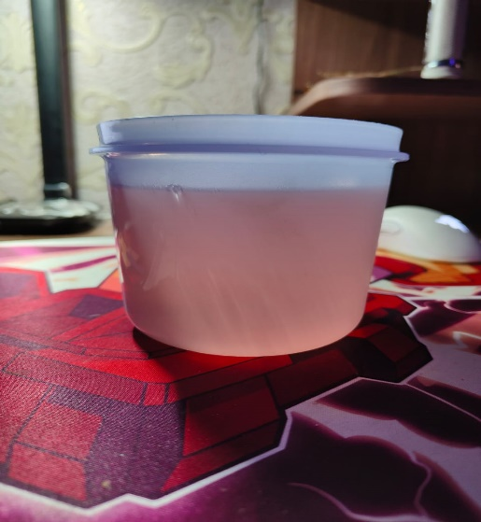
Рис.5
После того, как я извлек желе из сосуда, оно некоторое время сохраняет свою форму, а затем расплывается в виде большой капли.
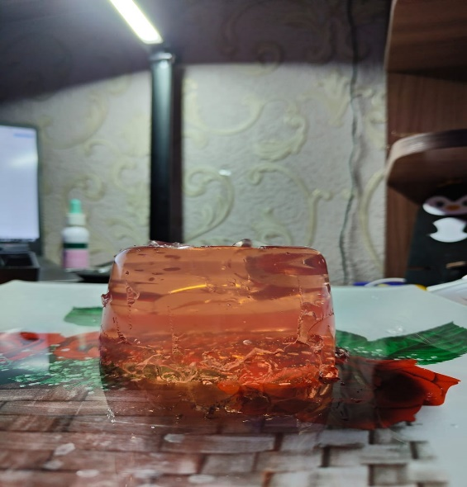
Рис.6
Вывод: желе ведет себя как очень густая жидкость.

Оптический эксперимент
Я положил желе напротив листа а4 и заметил, что желе пропускает световые волны различных частот.
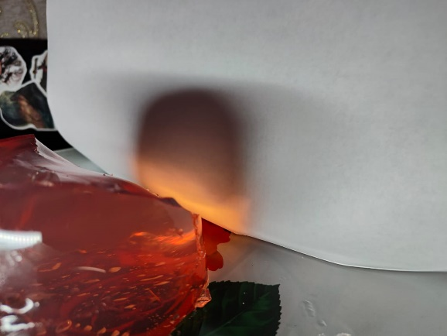
Рис.7
Вывод: желе пропускает световые волны различных частот. Однако, такие оптические свойства характерны не только жидкостям (воде), но и твёрдым телам (стеклу).

Эксперимент на смачиваемость.
Положив желе на стекло, я стал наблюдать мениск. Мени́ск — искривление свободной поверхности жидкости вследствие её соприкосновения с поверхностью твёрдого тела или (реже) другой жидкости.
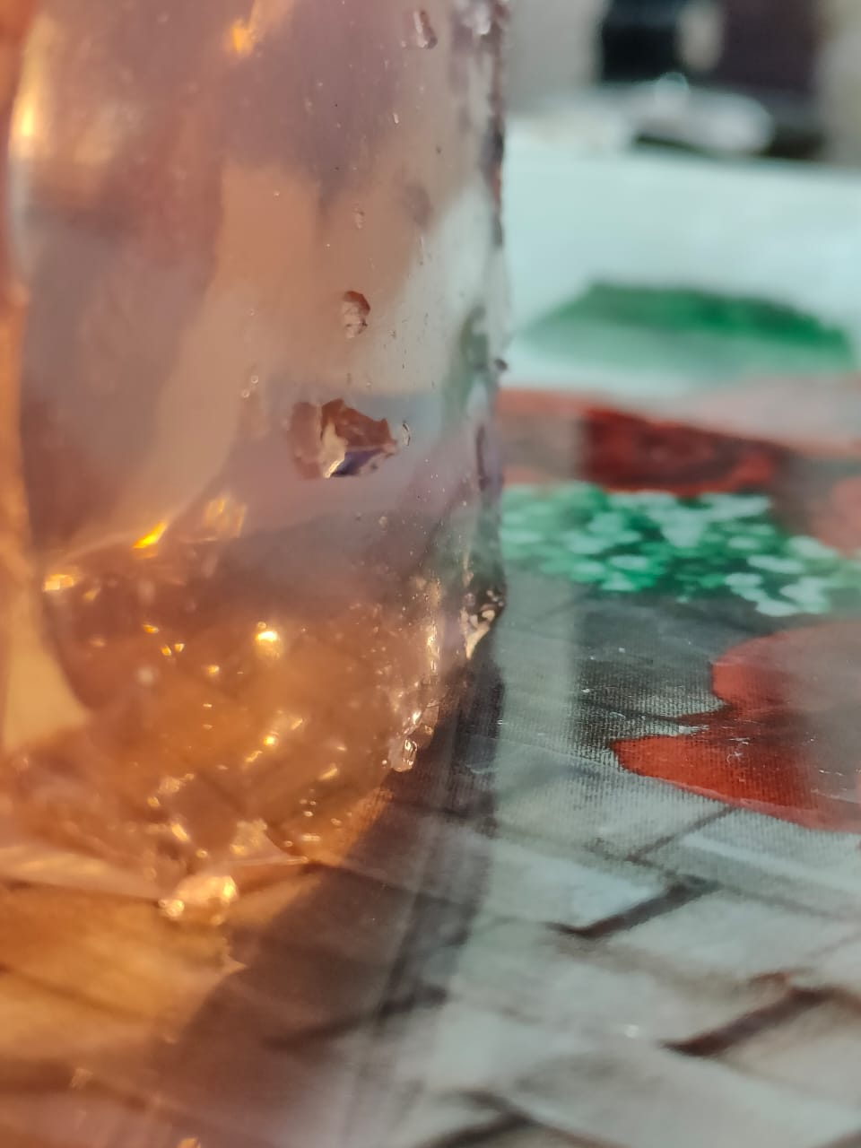
Рис.8
Вывод: желе смачивает стекло.

Эксперимент на подверженность деформациям.
При небольшом надавливании на желе наблюдается его деформация, которая исчезает после снятия нагрузки.

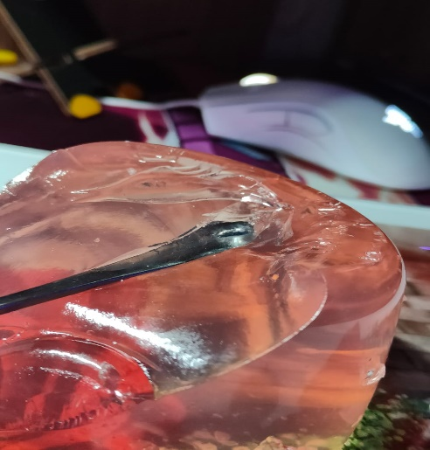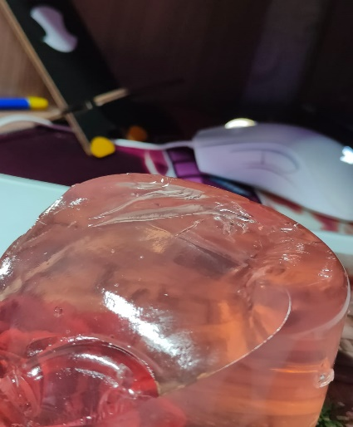
Рис.9 Рис.10
При воздействии на желе ножом оно легко разрушается.
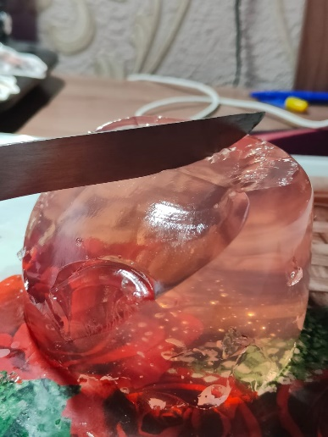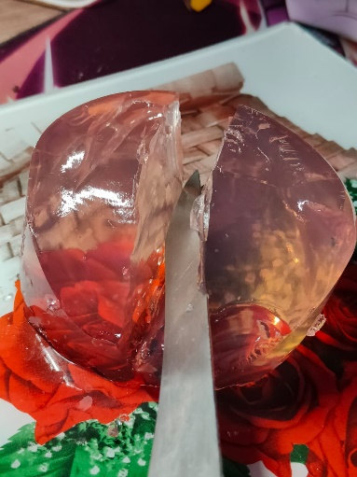
Рис.11 Рис.12
Вывод: в желе проявляются упругие свойства, которые наблюдаются у твердых тел и у поверхностного слоя жидкости.

Эксперимент на плавление желе
При помещении желе в теплую воду оно начинает таять, то есть плавиться и смешиваться с водой.
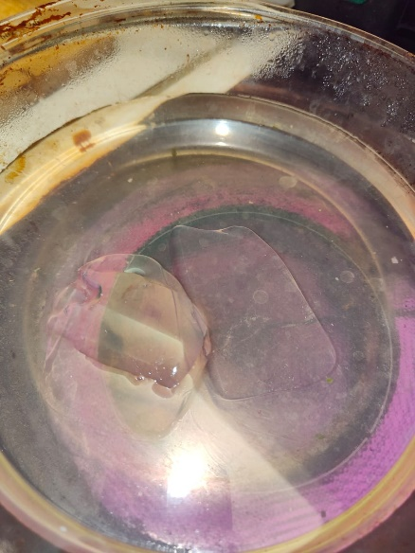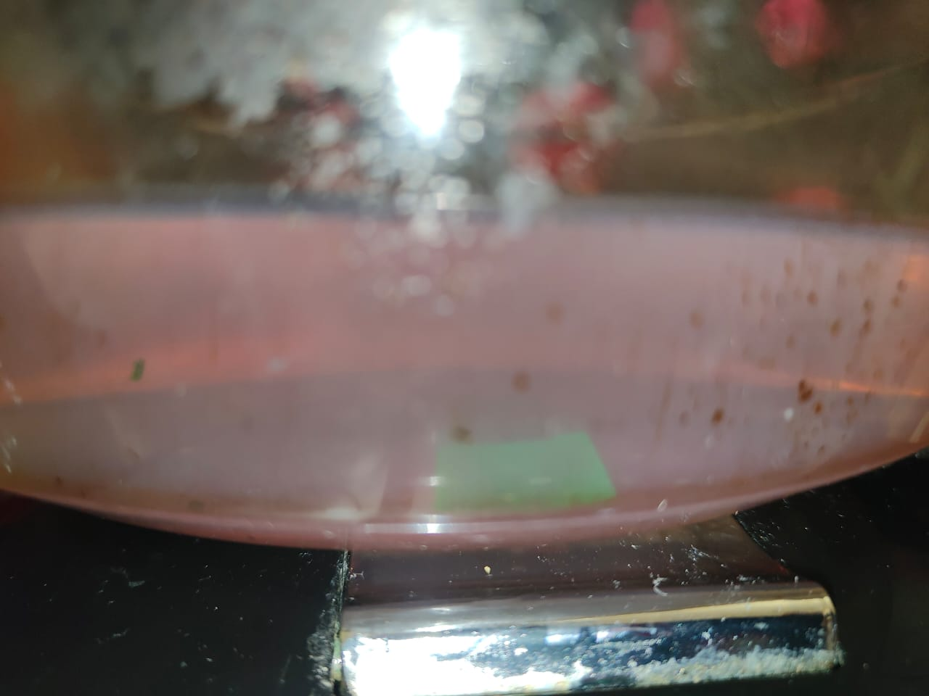
Рис.13 Рис.14
Вывод: плавится желе как твердое тело.

2.3. Результат исследования
Полученные данные внесем в таблицу:
 | Желе
 | Жидкость | Твердое тело
Закон сохранения вещества | + | +
Изменение агрегатного состояния | - | +
Смачиваемость | + | -
Оптические свойства | + | +
Подверженность деформациям | + | +
Текучесть | + | -
Сохранение формы/изменение | + | -
Желе не имеет определенной формы – это, жидкость; По плотности желе относится к жидкостям; Желе течет как густая жидкость; Желе плавится как твердое тело; Желе смачивает стекло как любые другие жидкости
ЗАКЛЮЧЕНИЕ
Данная исследовательская работа помогла узнать какое же агрегатное состояние у желе. В ходе данной работы я вспомнил какие бывают агрегатные состояния и их свойства так же узнал какие агрегатные состояния бывают у желе. Для этого я поставил 5 экспериментов: Эксперимент на сохранение формы; Оптический эксперимент; Эксперимент на смачиваемость; Эксперимент на подверженность деформациям; Эксперимент на плавление желе;
Данные эксперименты на желе я считаю удачными. Они доказали, что желе является жидкостью, а не каким-либо другим веществом тем самым доказав гипотезу “ Желе – это, жидкость”

СПИСОК ИСПОЛЬЗУЕМЫХ ИСТОЧНИКОВ
- Гидростатика :: Электронная библиотека РК (petrsu.ru)
- https://www.russianfood.com/recipes/bytype/?fid=4
- БСЭ. 3-е изд. тт. 1-30 : (гл. ред.) : Free Download, Borrow, and Streaming : Internet Archive
- Толковый словарь русского языка онлайн (sinonim.org)

